VY_12_INOVACE 42 JaK

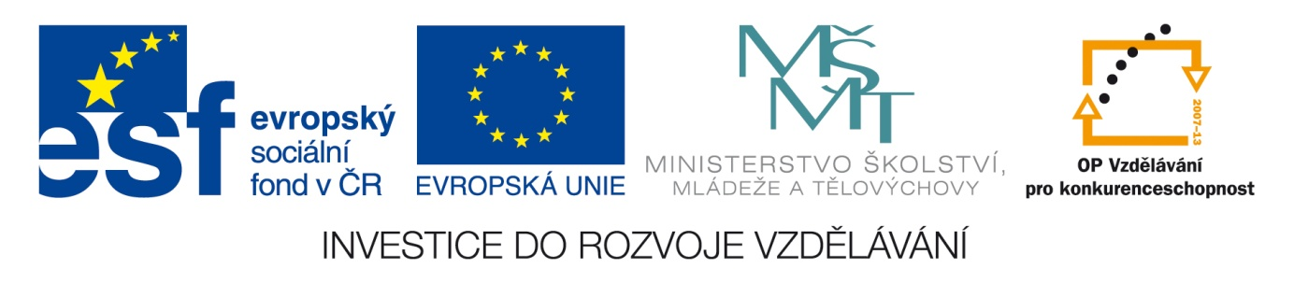

Tento výukový materiál vznikl v rámci Operačního programu Vzdělávání pro konkurenceschopnost

Název školy | Základní škola Bakov nad Jizerou, okres Mladá Boleslav
Číslo projektu | CZ.1.07/1.4.00/21.2679
Název projektu | „Moderní vyučování pro všechny děti“
Číslo a název šablony klíčové aktivity | I/2 – Inovace a zkvalitnění výuky směřující k rozvoji čtenářské a informační gramotnosti
Číslo v digitálním archívu školy | VY_12_INOVACE 42 JaK

Vzdělávací oblast: Jazyk a komunikace
Téma hodiny: Prvopočáteční čtení – čtení slov a vět s H (genetická metoda)
Doporučeno pro: 1. ročník
Předmět: Český jazyk
Autor: Mgr. Ivana Kavanová
Poznámky: Cvičení jsou určena k samostatnému procvičování ve škole nebo je možné je zadat jako domácí úkol.
Jsou zde varianty A – pro vyspělejší, samostatnější žáky a varianta B pro pomalejší žáky- s těmi je možno pracovat frontálně nebo ve skupině.

VARIANTA A.
- HÁDEJ A PIŠ SLOVA NA H:
MÁŠ JI NA KRKU, JE TAM MOZEK. __ __ __ __ __
JE TO HRA S PUKEM NA LEDU. __ __ __ __ __
VÁŽÍ SE TAM MASO, JABLKA I LIDÉ. __ __ __ __
BOLÍ NÁS, KDYŽ DLOUHO JDEME. __ __ __ Y
- HÁDEJ, POMOHOU TI OBRÁZKY:
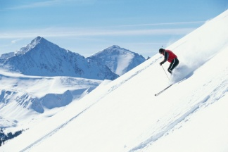
NEMÁ NOHY, PLAZÍ SE PO ZEMI. __ __ D
JSOU VYSOKÉ, LYŽUJE SE TAM. __ __ __ Y
ROSTOU V LESE, SMAŽÍ SE. __ __ __ __ Y
ŠEDÝ PTÁK, NOSIL DŘÍVE POŠTU. __ __ __ __ B
VSTÁVÁ BRZY RÁNO, KOKRHÁ. __ __ __ __ U __
BYDLÍ TU HOSTÉ NA DOVOLENÉ. __ __ __ __ __
VARIANTA B.
- HÁDEJ A PIŠ SLOVA NA H:

NEMÁ NOHY, PLAZÍ SE. __ __ D
JE TO ŠEDÝ PTÁK. __ __ __ __B
MÁŠ JI NA KRKU, JE TAM MOZEK. __ L __ __ __
ROSTOU V LESE, JÍME JE. __ __ __ __ __Y

*BYDLÍ TAM HOSTÉ TŘEBA U MOŘE.
__ __ __ __ __
* KDYŽ KUŘE VYROSTE, JE TO SLÍPKA NEBO
__ __ __ __ U __.
ŘEŠENÍ: VARIANTA A.
- HÁDEJ A PIŠ SLOVA NA H:
MÁŠ JI NA KRKU, JE TAM MOZEK. HLAVA
JE TO HRA S PUKEM NA LEDU. HOKEJ
VÁŽÍ SE TAM MASO, JABLKA I LIDÉ. VÁHY
BOLÍ NÁS, KDYŽ DLOUHO JDEME. NOHY
- HÁDEJ, POMOHOU TI OBRÁZKY:
NEMÁ NOHY, PLAZÍ SE PO ZEMI. HAD
JSOU VYSOKÉ, LYŽUJE SE TAM. HORY
ROSTOU V LESE, SMAŽÍ SE. HOUBY
ŠEDÝ PTÁK, NOSIL DŘÍVE POŠTU. HOLUB
VSTÁVÁ BRZY RÁNO, KOKRHÁ. KOHOUT
BYDLÍ TU HOSTÉ NA DOVOLENÉ. HOTEL
VARIANTA B.
- HÁDEJ A PIŠ SLOVA NA H:
NEMÁ NOHY, PLAZÍ SE. HAD
JE TO ŠEDÝ PTÁK. HOLUB
MÁŠ JI NA KRKU, JE TAM MOZEK. HLAVA
ROSTOU V LESE, JÍME JE. HOUBY

*BYDLÍ TAM HOSTÉ TŘEBA U MOŘE.
HOTEL
* KDYŽ KUŘE VYROSTE, JE TO SLÍPKA NEBO
KOHOUT.
POUŽITÁ LITERATURA A ZDROJE:
Obrázky : sada klipart (office.microsoft.com)
Veškerá neodcitovaná díla jsou dílem autorky

soubor výukových materiálů pro 1 . ročník ZŠ, 2012:
"Materiály jsou určeny pro bezplatné používání pro potřeby výuky a vzdělávání na všech typech škol a školských zařízení. Jakékoliv další využití podléhá autorskému zákonu".

